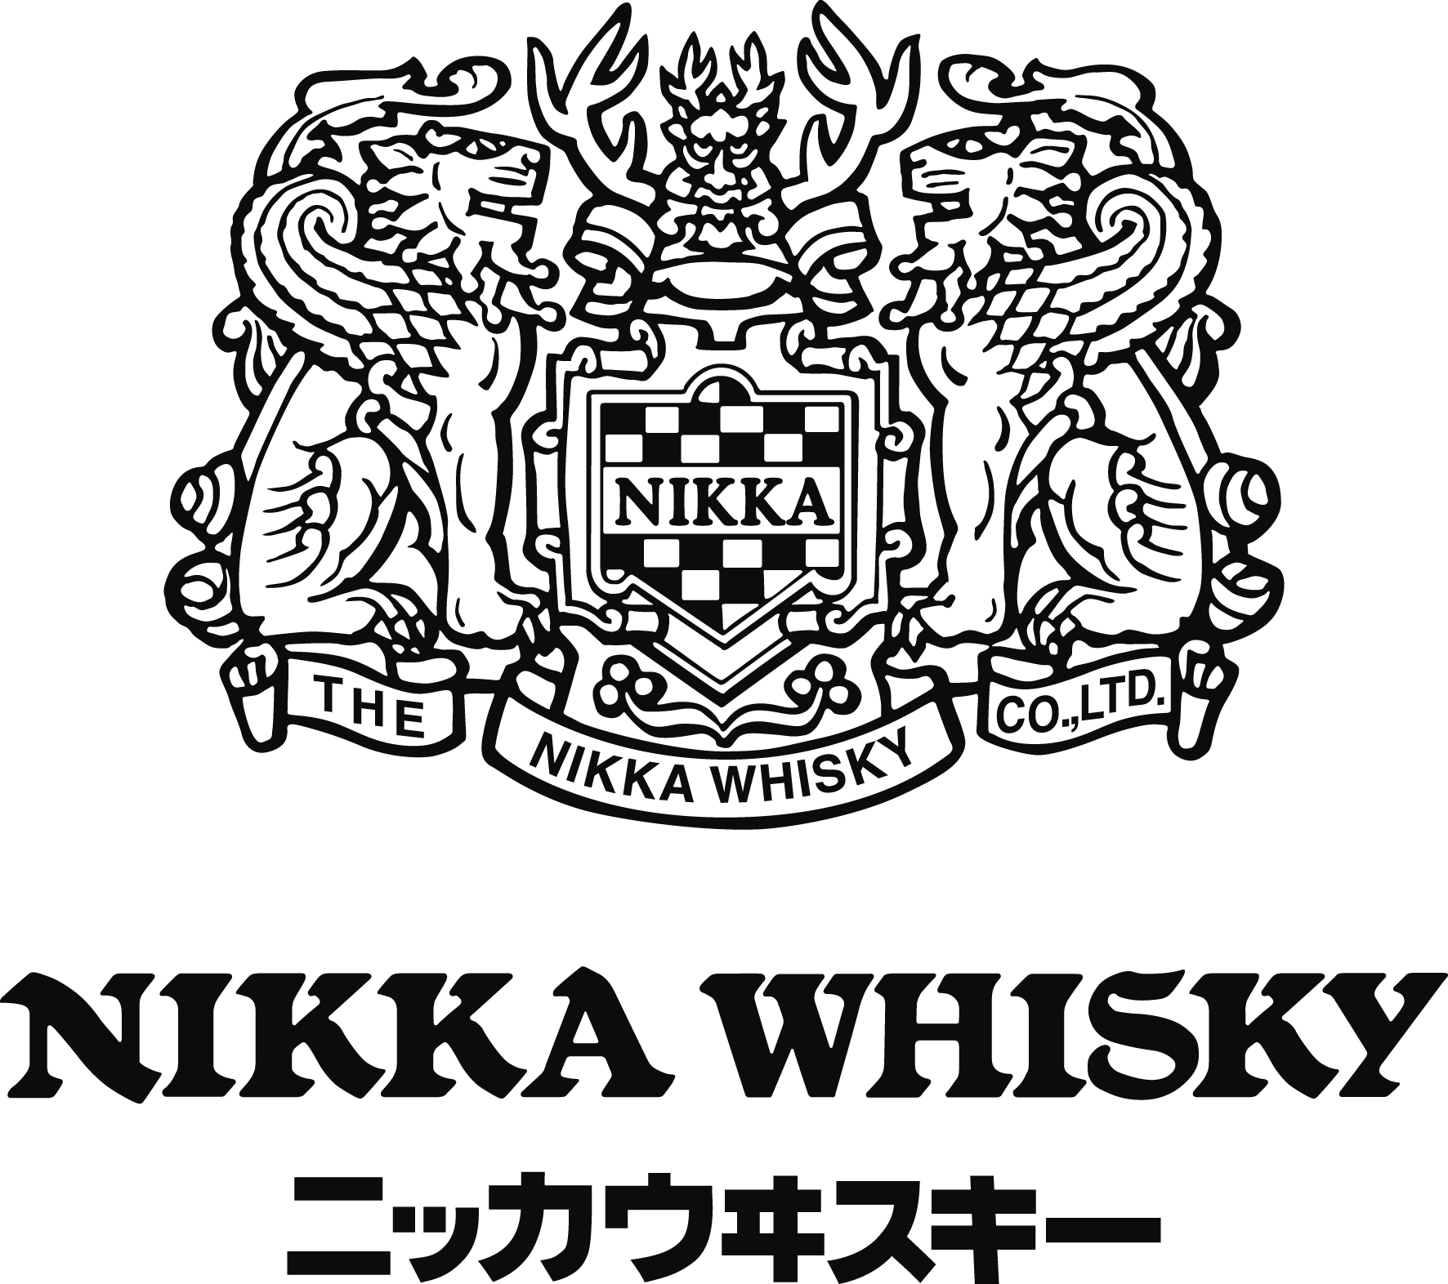
NIKKA Whisky

Deutschlandfinale der NIKKA Perfect Serve Competition 2019:
Steffen Liebehenz, „Lang Bar“ des Waldorf Astoria Berlin, siegt in Hamburg

Hamburg, 05. November 2019. Zum neunten Mal fand gestern das deutsche Finale des etablierten Bartender Wettbewerbs NIKKA Perfect Serve unter dem Motto BLACK CANVAS statt. Austragungsort in diesem Jahr war der „HOME of NIKKA ニッカウイスキー” Pop-Up Store in der Hamburger Innenstadt, der noch bis diesen Samstag Liebhaber von japanischer Kulinarik willkommen heißt. Acht Bartender aus Deutschland traten gestern beim spannenden Finale an und weihten den Pop-Up Store mit ihrer Darbietung von perfektionierter, japanischer Gastgeberkunst ein.
Steffen Liebehenz, Head Bartender der „Lang Bar“ des Waldorf Astoria in Berlin, wurde am Ende des Tages von der hochkarätigen Jury rund um Mario Kappes, Advocacy & Education Manager beim NIKKA Distributeur BORCO-MARKEN-IMPORT, Nils Wrage, Chefredakteur des Magazins Mixology, und Vena Steinkönig, geschäftsführender Partner des Hamburger Szene-Restaurants MOMO Ramen, zum Sieger gekürt. Damit erhält er die Möglichkeit, sein Können im australischen Melbourne am 02. Dezember 2019 auf internationaler Bühne gegen internationale Kollegen unter Beweis stellen zu können. Dem Gewinner des globalen Finales winkt eine Reise zu den beiden NIKKA Destillerien Yoichi und Miyagikyo in Japan.
BLACK CANVAS: Steffen Liebehenz als Künstler des Moments
In diesem Jahr wurde der Wettbewerb unter dem Motto BLACK CANVAS ausgetragen, das auf das 50-jährige Jubiläum der Miyagikyo Destillerie aufmerksam macht. In der nördlichsten Destillerie auf der Insel Honshū kreieren die reine Luft am Fuße des Hochgebirges, die hohe Luftfeuchtigkeit und die hohen Brennblasen einen Whiskey in außergewöhnlicher Komplexität. Ihre vollkommene und reiche Textur macht die Nikka Whisky Qualitäten zu einer Leinwand, die mit der Reifung und den daraus resultierenden Geschmacksnoten von den NIKKA Meister-Destillateuren zu einem Kunstwerk vollendet wird. Steffen Liebehenz hat mit seiner Darbietung zu diesem Kunstwerk beigetragen und mit NIKKA Whisky ein meisterhaftes Erlebnis geschaffen. „Steffen brillierte mit seinem umfangreichen Wissen über NIKKA, das er perfekt einzubinden wusste. Souverän, offen und mit Feingefühl begegnete er seinen Gästen und ihren oftmals anspruchsvollen und ausgefallenen Wünschen“, zeigt sich Jurymitglied Mario Kappes begeistert von Steffens Leistung.
Für jeden Durchgang schlüpften die Jurymitglieder in andere Rollen, um die Teilnehmer herauszufordern, die sich immer wieder auf die individuellen Wünsche der „Gäste“ einstellen mussten. Steffen Liebehenz konnte hier durch seine Expertise und dem besonderen Gespür für die Magie des Moments überzeugen.
Über NIKKA Perfect Serve
Der NIKKA Perfect Serve ist ein vielseitiger Wettbewerb der besonderen Art, der seinen ganz eigenen, unvergleichbaren Regeln folgt. Im Fokus steht nicht alleine der Drink, sondern der umfassende Genussmoment, den die Teilnehmer kreieren, ist entscheidend. Ganz im Sinne der japanischen Gastgeberkultur, muss der Bartender die Emotionen seiner Gäste lesen, um seine aufmerksamen Beobachtungen schließlich in einen Drink einfließen zu lassen, der diesen einzelnen Augenblick einfängt. „Omakase“ heißt dieser Gedanke in Japan, den Bartendern die Wahl des Drinks zu überlassen, den sie durch ihre Menschenkenntnis und das Ablesen der Wünsche von den Augen der Gäste konzipiert haben. Daneben reiht sich die Philosophie von „Ichi-go, ichi-e“ ein, die besagt, dass ein Moment und Augenblick nicht wiederholt werden kann. Der Bartender hat nur diesen Moment, um das Erlebnis unvergesslich zu machen.
Bildunterschriften (Credit vierfotografen)
NIKKA PS 2019_1: Steffen Liebehenz überzeugte Mario Kappes, Nils Wrage und Vena Steinkönig.
NIKKA PS 2019_2: Die Teilnehmer und Jury des deutschen Finales im NIKKA Pop-Up Store in Hamburg.
NIKKA PS 2019_3: Steffen Liebehenz beherrschte die japanische Gastgeberkultur in Exzellenz und ließ sich beim Servieren nicht aus der Ruhe bringen.
NIKKA PS 2019_4: NIKKA Whisky Global Brand Ambassador Stanislav Vadrna erklärt den Teilnehmern die Philosophie, die die Grundlage des Wettbewerbs bildet.

Über NIKKA WHISKY
Mehr als nur ein Whisky, ist Nikka ein authentischer Stil, ein wahrer Ausdruck Japanischer Kultur und ein Mix aus Modernität und Tradition, Einfachheit und Raffinesse. Masataka Taketsuru ist der Vater des japanischen Whiskys und Gründer von Nikka im Jahr 1934. Er erlernte die Brennkunst während des Studiums in Schottland. Zurück in seiner Heimat erbaute er zwei Destillerien im Norden Japans, wo noch heute in traditioneller Methode 12 Sorten des NIKKA Whiskys gebrannt werden und reifen – darunter auch der international anerkannte und preisgekrönte Blend NIKKA FROM THE BARREL. Die Whiskys von NIKKA sind deutschlandweit im ausgewählten Fachhandel erhältlich. Weitere Informationen unter www.nikkawhisky.eu und @nikkawhiskyeu.

Über BORCO-MARKEN-IMPORT
Nikka Whisky wird in Deutschland und Österreich exklusiv von BORCO-MARKEN-IMPORT distribuiert. BORCO, mit Sitz in Hamburg, ist einer der größten deutschen und europäischen Produzenten und Vermarkter internationaler Top Spirituosen Marken. Das Portfolio des unabhängigen Familienunternehmens, darunter u. a. SIERRA Tequila, YENI Raki, RUSSIAN STANDARD Vodka, DISARONNO, Champagne LANSON und die Whiskys aus dem Hause WHYTE & MACKAY deckt fast alle wichtigen internationalen Segmente ab und ist in seiner Stärke und Geschlossenheit sicher einmalig.
Für weitere Informationen wenden Sie sich gern an:
BORCO-MARKEN-IMPORT Matthiesen GmbH & Co.KG
Winsbergring 12 – 22, 22525 Hamburg
Telefon: (040) 85 31 6-0
Telefax: (040) 85 85 00
E-Mail: infoline(at)borco.com
www.borco.com

